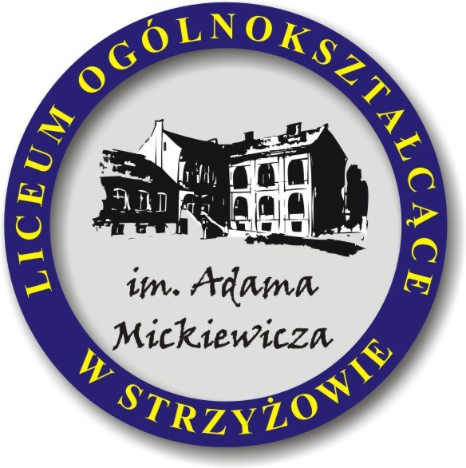


‘Happiness can be found,
even in the darkest of times,
if one only remembers to turn on the light’
J. K. Rowling

XVI MIĘDZYSZKOLNY TURNIEJ
JĘZYKA ANGIELSKIEGO
SZKÓŁ PODSTAWOWYCH
POWIATU STRZYŻOWSKIEGO

Strzyżów, 30 maja 2025 r.
REGULAMIN
XVI MIĘDZYSZKOLNEGO TURNIEJU JĘZYKA ANGIELSKIEGO
SZKÓŁ PODSTAWOWYCH POWIATU STRZYŻOWSKIEGO
Turn on the light!
§1 ORGANIZATORZY
Organizatorami Turnieju są Liceum Ogólnokształcące im. Adama Mickiewicza oraz Zespół Szkół Technicznych w Strzyżowie, ul. A. Mickiewicza 11, 38-100 Strzyżów.
Konkurs ma charakter cykliczny i składa się z dwóch części.
Część drużynową turnieju przeprowadza się w auli Liceum Ogólnokształcącego, a konkurs indywidualny w salach Zespołu Szkół Technicznych.
Koordynatorami konkursu są nauczycielki języka angielskiego Liceum Ogólnokształcącego - Beata Wójcik oraz Zespołu Szkół Technicznych – Barbara Pięciak. Autorem testu części indywidualnej jest Iwona Trojanowska.
§2 CEL TURNIEJU
Celem Turnieju jest:
- popularyzacja edukacji językowej w środowisku gminy i powiatu,
- motywowanie uczniów do rozwijania wiedzy i umiejętności w zakresie języka angielskiego i kultury krajów anglojęzycznych,
- kształtowanie u uczniów poczucia tożsamości kulturowej, europejskości oraz postawy tolerancji i otwartości na kultury innych krajów,
- wyrównywanie szans edukacyjnych młodzieży ze środowisk wiejskich,
- promocja młodych talentów,
- nawiązanie i rozwijanie kontaktów i współpracy między placówkami oświatowymi powiatu strzyżowskiego.
§3 ZGŁOSZENIE UDZIAŁU W TURNIEJU
- Turniej jest adresowany do uczniów najwyższych programowo klas szkół podstawowych powiatu strzyżowskiego.
- Udział w Turnieju oznacza przystąpienie do obu części – drużynowej i indywidualnej, przy czym część drużynowa jest obowiązkowa dla wszystkich uczestników, ale nie podlega ocenie.
- Każda szkoła może zgłosić maksymalnie 5 uczestników.
- Uczestnicy powinni zostać wyłonieni w eliminacjach szkolnych. Etap szkolny przeprowadza wyznaczony nauczyciel/zespół nauczycieli języka angielskiego, który powinien się skontaktować z organizatorami Turnieju w celu otrzymania materiałów. Przeprowadzony na ich podstawie i oceniony przez szkolne jury test pozwoli wyłonić uczniów z najwyższymi wynikami, których szkoła zgłasza następnie do rywalizacji w Turnieju (maksymalnie 5 uczniów).
Eliminacje szkolne należy przeprowadzić w terminie do 31.03.2025 r., aby uczestnicy etapu finałowego (powiatowego) mieli wystarczająco dużo czasu na przygotowanie prezentacji drużynowej.
- Zgłoszenia imienne uczestników, wyłącznie na załączonym formularzu, należy przesłać w terminie do 30.04.2025 r. pocztą tradycyjną lub elektroniczną na adres:
Liceum Ogólnokształcące im. Adama Mickiewicza w Strzyżowie
ul. A. Mickiewicza 11, 38-100 Strzyżów
tel.: +48 17 27 61 249; e-mail: liceum@lo-strzyzow.pl
6. Administrowanie danych osobowych uczestników przez organizatorów odbywać się będzie wyłącznie w celach bezpośrednio związanych z organizacją Turnieju.
§4 PRZEBIEG TURNIEJU
- Turniej składa się z dwóch części: drużynowej i indywidualnej, przy czym wszyscy uczestnicy są zobowiązani do udziału w obu częściach.
- Część drużynowa polega na przygotowaniu i przedstawieniu w języku angielskim prezentacji na określony temat, ustalony przez organizatorów na dany rok szkolny. Czas prezentacji jest ograniczony do 10 minut, forma dowolna (prezentacja multimedialna, film, program słowno – muzyczny, monodram, przedstawienie i inne).
Temat tegorocznego Turnieju jest inspirowany słowami J.K.Rowling
‘Happiness can be found, even in the darkest of times,
if one only remembers to turn on the light’
Zadaniem drużyn jest przedstawienie historii, która będzie ilustracją powyższego cytatu. Historia może być stworzona samodzielnie przez uczestników, oparta na faktach, w tym na biografii ulubionej postaci historycznej bądź zaadaptowana z wybranego dzieła literatury. Językiem prezentacji jest język angielski.
Wybór tematu tegorocznego Turnieju jest zgodny z podstawowym kierunkiem realizacji polityki oświatowej państwa i ma na celu wspieranie dobrostanu i zdrowia psychicznego dzieci i młodzieży oraz podniesienie świadomości w tym zakresie.
- Prezentacje nie podlegają ocenie, ale pozwolą uczniom wykazać się kreatywnością w interpretacji tematu, poszerzyć wiedzę. zaprezentować swoje umiejętności oraz poznać się nawzajem.
- Organizatorzy zapewniają warunki i sprzęt niezbędny do prezentacji, tj. scena auli LO, pianino/keyboard, sprzęt nagłaśniający i odtwarzający, zestaw multimedialny (laptop i projektor). Inne potrzeby należy zgłosić w formularzu zgłoszenia (punkt 6).
- W części indywidualnej uczestnicy piszą test obejmujący wiadomości gramatyczne, leksykalne oraz zagadnienia z zakresu kultury krajów anglojęzycznych. Bazę do opracowania testu stanowi podstawa programowa języka angielskiego dla szkoły podstawowej. Czas przewidziany na część indywidualną wynosi 45 minut.
§5 NAGRODY
- W części indywidualnej Turnieju zostaną przyznane trzy nagrody za I, II i III miejsce. Nagrodami są między innymi materiały do nauki języka angielskiego renomowanych wydawnictw językowych ufundowane przez organizatorów i/lub sponsorów.
- O wynikach konkursu szkoły zostaną poinformowane w terminie 14 dni od daty jego przeprowadzenia. Dyplomy i nagrody zostaną przesłane pocztą.
- Wszyscy uczestnicy otrzymają również dyplomy i drobne upominki za udział w części drużynowej Turnieju.
Organizatorzy zastrzegają sobie prawo zmiany regulaminu. O ewentualnych zmianach uczestnicy zostaną poinformowani telefonicznie lub drogą elektroniczną.

Strzyżów, 28 stycznia 2025 r.

FORMULARZ ZGŁOSZENIA UDZIAŁU
W XVI MIĘDZYSZKOLNYM TURNIEJU JĘZYKA ANGIELSKIEGO
SZKÓŁ PODSTAWOWYCH POWIATU STRZYŻOWSKIEGO
Strzyżów, 30 maja 2025 r.
‘Happiness can be found, even in the darkest of times,
if one only remembers to turn on the light’
J. K. Rowling
- Nazwa szkoły ………………………………………….…………….…………………………………………………………………………
- Adres szkoły …………………………………………….……………………………………………….……………………………………
- Imię i nazwisko Opiekuna / Nauczyciela języka angielskiego
………………………………………………………………………………………………………………………………………………………………….
- Telefon kontaktowy / e-mail Opiekuna
……………………………………………………………………...……………………………………………………………………………………….
- Tytuł/Temat prezentacji
………………………………………………………………………………………………………………………………………………………………….
- Imiona i nazwiska uczestników (maksymalnie 5 uczniów):
1. ………………….…………………………………………………………………….
2. ………………….…………………………………………………………………….
3. ………………….…………………………………………………………………….
4. ………………….…………………………………………………………………….
5. ………………….…………………………………………………………………….
- Specjalne warunki / dodatkowy sprzęt potrzebny do prezentacji, inny niż wymieniony w §4 pkt 4 regulaminu:
………………………………………………………………………………………………………………………………………………………………….

W razie pytań prosimy o bezpośredni kontakt telefoniczny: tel. +48 604 976 140 – Beata Wójcik.

______________________________ _______________________________
miejscowość, data podpis Opiekuna i pieczęć szkoły

